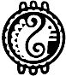 | 5. | 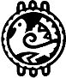
Petőfi: Az Alföld c. versében két védett növény neve is előfordul.  Melyik tartozik ezek közül a |  |  |  | 
  pázsitfüvek családjába?
  És melyik a másik növény?
  Melyik családba tartozik?
 |  |  | 37.
 |  |  | 38.
 |  |  | 39.

